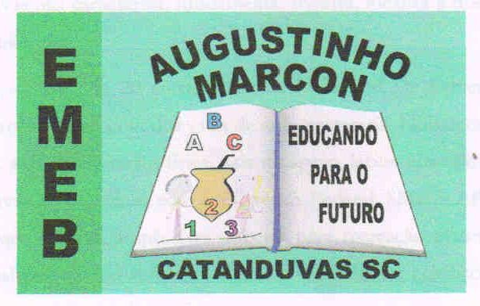 | Escola Municipal de Educação Básica Augustinho Marcon. Catanduvas, maio de 2021.  Diretora: Tatiana Bittencourt Menegat.  Assessora Técnica Pedagógica: Maristela Apª. Borella Baraúna. Assessora Técnica Administrativa: Margarete Petter Dutra.  Professora: Jaqueline Demartini. Aluno:........................................................  Disciplina: Inglês

ATIVIDADE DE INGLÊS - 5º ANO
Catanduvas, May 10th 2021
Today is Monday
Luke’s busy day – Dia agitado de Luke
Na Apostila Aprende Brasil:
- Relembre as ações do dia-a-dia apresentadas na aula anterior, ouvindo novamente e repetindo.
- Faça a atividade 3 na página 6. Leio o texto MY DAILY ROUTINE e relacione as ações aos horários.
- No seu caderno, escreva em Inglês sua rotina. Siga o exemplo do texto lido na página 6.
- Faça a atividade 4 na página 6. Ouça o áudio e assinale a opção correta.

RECADOS IMPORTANTES:
Os áudios para a realização das atividades são enviados no grupo do WhatsApp.
Cole as atividades no caderno de Inglês na ordem correta. Observe a data que está no início.

